Федеральное агентство связи

Северо-Кавказский филиал ордена Трудового Красного Знамени

федерального государственного бюджетного образовательного учреждения

высшего образования

«Московский технический университет связи и информатики»

Кафедра «Информатики и вычислительной техники»

Отчет

по лабораторной работе №8

«Текстовый редактор vi»

по дисциплине «Операционные системы»

выполнил студент группы ДП-31

Гаврилов Владислав Вадимович

Ростов-на-Дону

2019

Создал файл с именем text и открыл его в vim

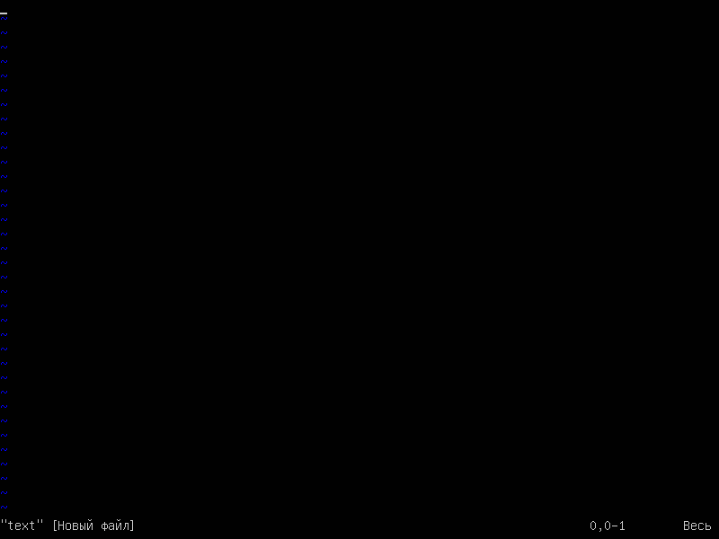

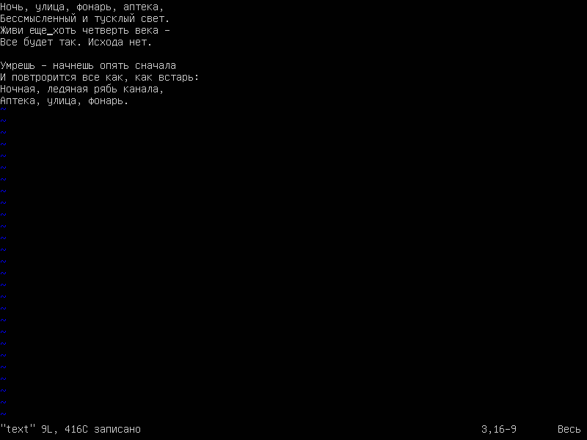Поместил в файл произвольный текст из девяти строк.

Добавил две пустые строки около одной из уже существующих строк.

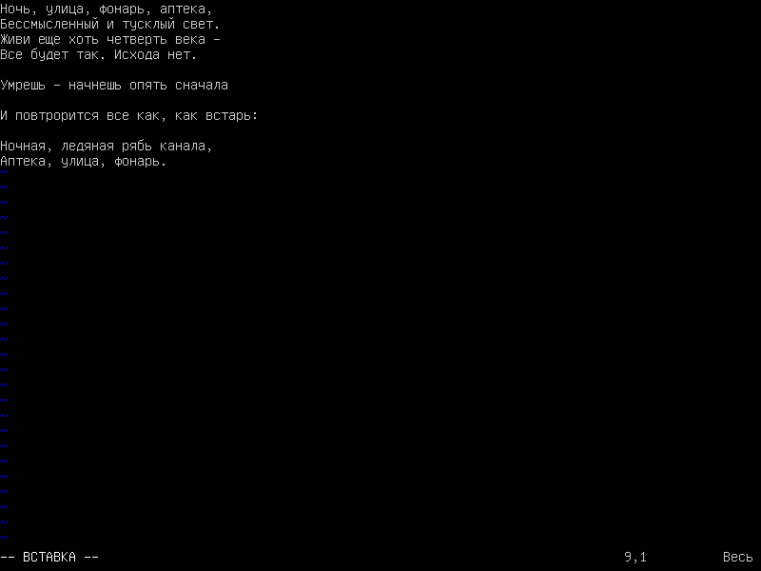

Добавил произвольный текст в созданных пустых строках.

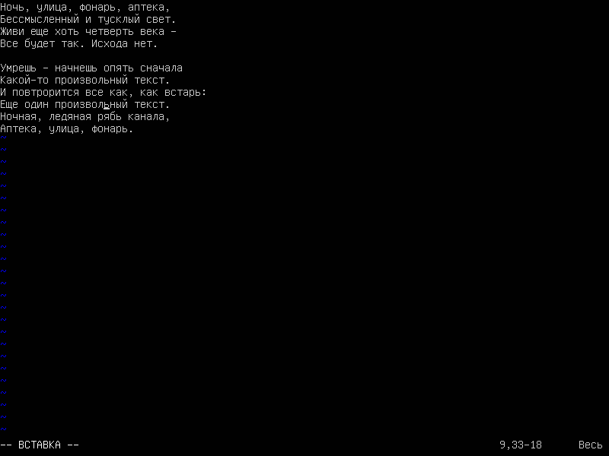

Добавил еще немного произвольного текста.

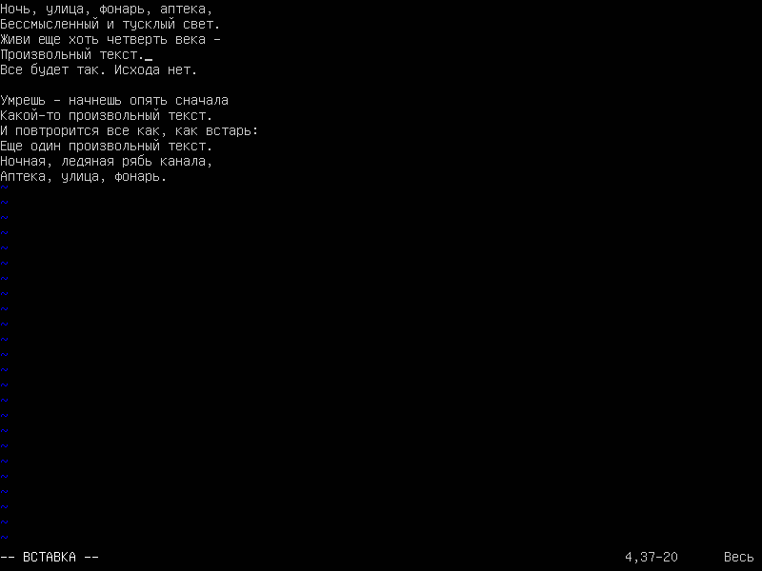

Отредактировал отдельные слова и строки данного файла.

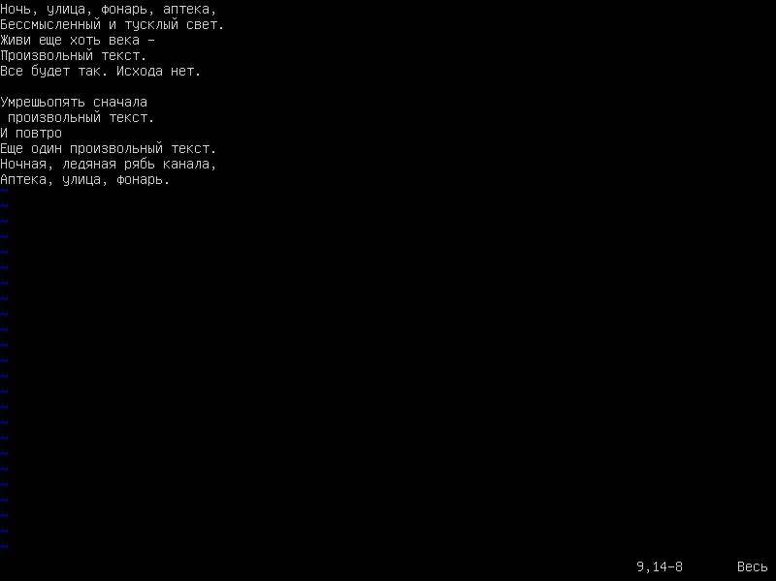

Сохраняю изменения в файле и выхожу.

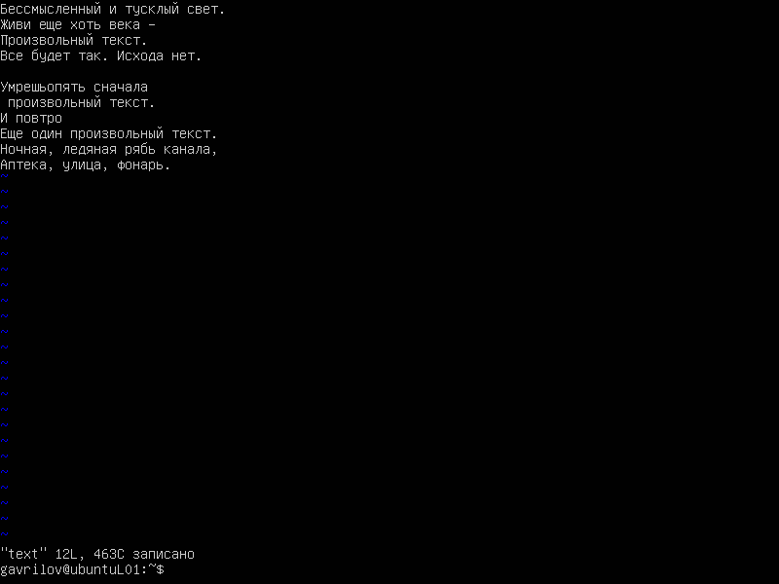

Вывожу содержимое файла.

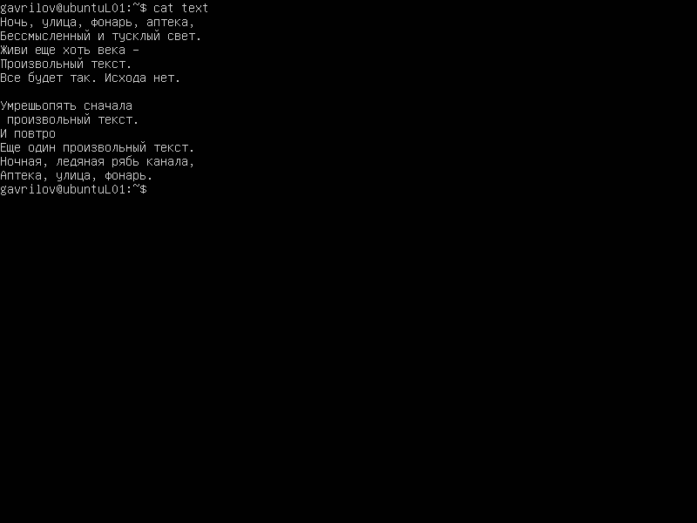

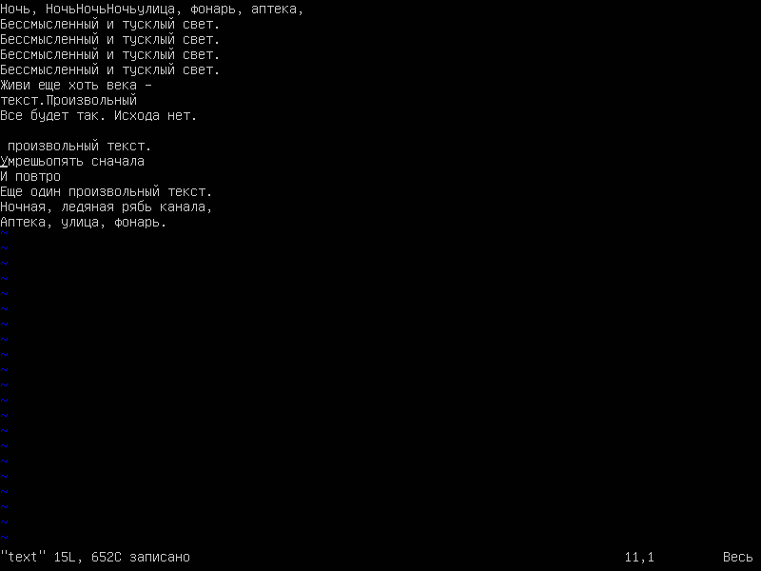Поменял местами несколько слов, строк.

Поиск по слову «аптека».

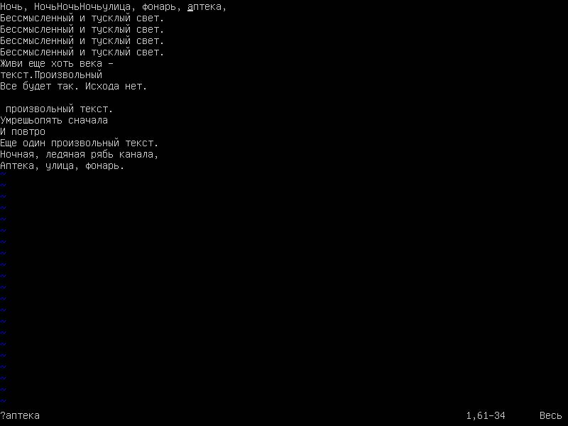

Записываю изменения в файл text.new.

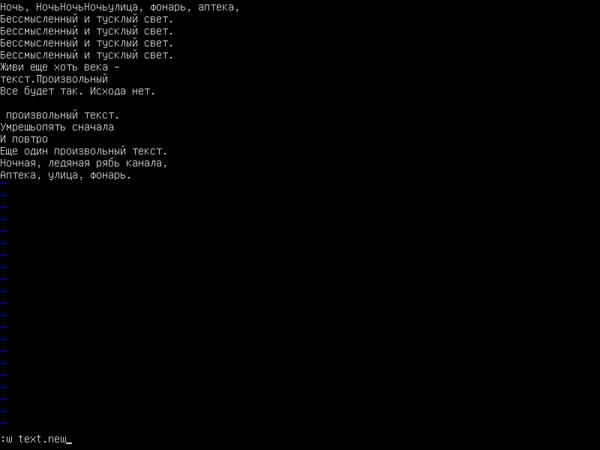

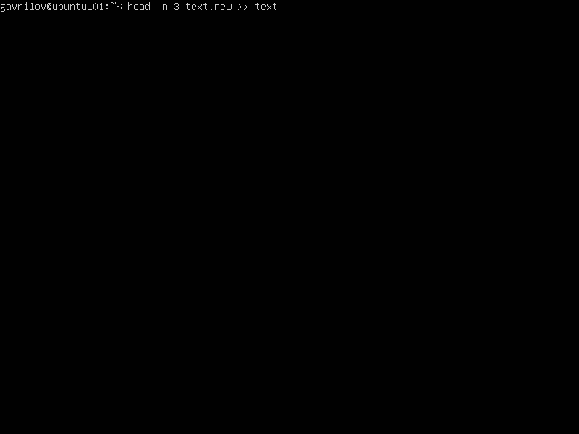Добавил первые три строки файла text.new в файл text.

Последовательно удалил части строк и несколько строк.

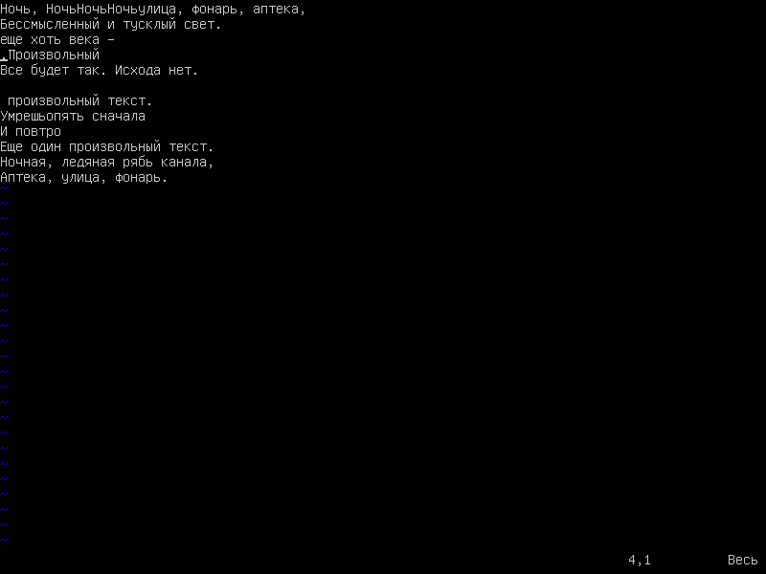

Выхожу из редактора без сохранения.

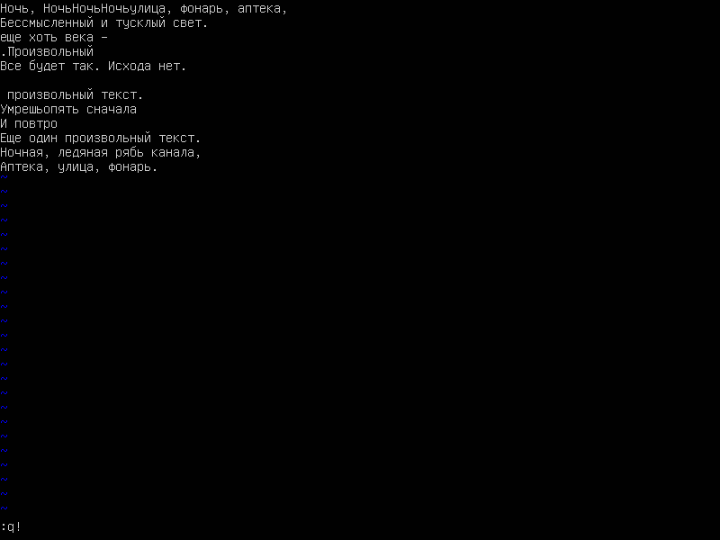

Вывожу содержимое файлов text и text.new на экран.

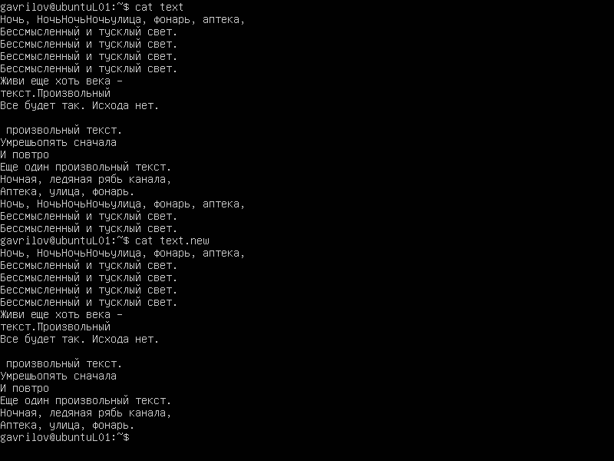

Удаляю созданные файлы.

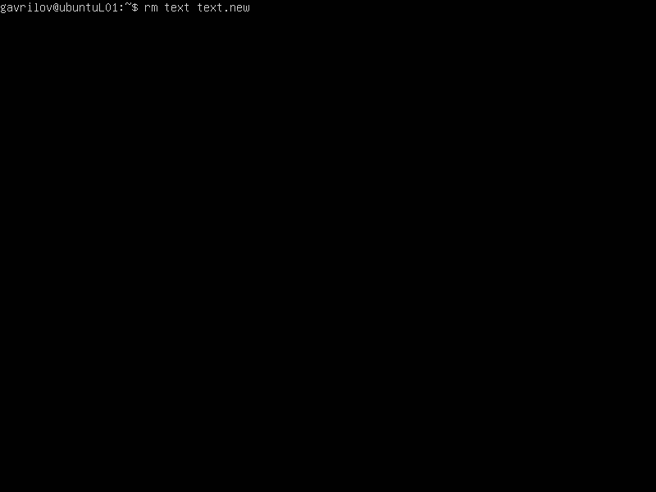

1. В чем особенности и преимущества встроенного редактора vi ОС UBUNTU?

Для начала рассмотрим важные преимущества vim, которые оценят все пользователи текстовыми редакторами. vim считается по праву одним из мощнейших обеспечений для работы.

Возможности редактора:

* можно работать с несколькими документами единочасно;
* поддерживается Unicode;
* присутствует визуальный режим, который исполняет множество полезных функций;
* ничем не ограниченная глубина отмены (undo) и возврата (redo) действий;
* режим, с помощью которого можно сравнивать два файла и переносить изменения с одного в другой;
* обширная поддержка файлов;
* присутствует обеспечение синтаксиса;
* обеспечение языка сценариев, выполнимость написания плагинов;
* продолжение команд, слов, строк, названия файлов автоматически;
* выполнимость вызывать внешние команды автоматически;
* выполнимость распознать и преобразовать файлы автоматически;
* присутствует удобная система истории команд, поисковых слов и тп;
* запись и реализация макросов;
* допустимость сохранения настроек и сеансов;
* совместимость с языками программирования Perl, Tcl, Python и Ruby;
* обеспечение нестандартных языков, например, арабского;
* возможность сворачивать текст для обзора;
* допустимость использования графического дизайна в определенных версиях;
* отличная совместимость с редактором vi;
* хорошо настраивается под каждого конкретного пользователя.

2. Какие два основных режима работы использует редактор? Как осуществляется переключение режимов?

Редактор работает в командном режиме и режиме вставки. В режиме вставки все нажатые клавиши отображаются на экране. В режиме ввода команд нажатие клавиши интерпретируется как некоторая команда. Переход из режима команд в режим вставки осуществляется нажатием клавиши «i». Переход обратно осуществляется нажатем клавиши Esc.